学生诊改操作步骤
目录
一、学生填报 2
1.1学生规划填报 2
1.2学生诊改填报 5
1.3学生报告填报 8
二、班主任审核 11
1.1班主任规划规划审核 11
1.2班主任诊改审核 12
三、查看报告 13
1.1查看具体诊改明细 13
1.2查看整体报告 13

一、学生填报

1.1学生规划填报

1）移动端填报
第一步，打开企业微信，在工作台中找到学生服务——学生诊改
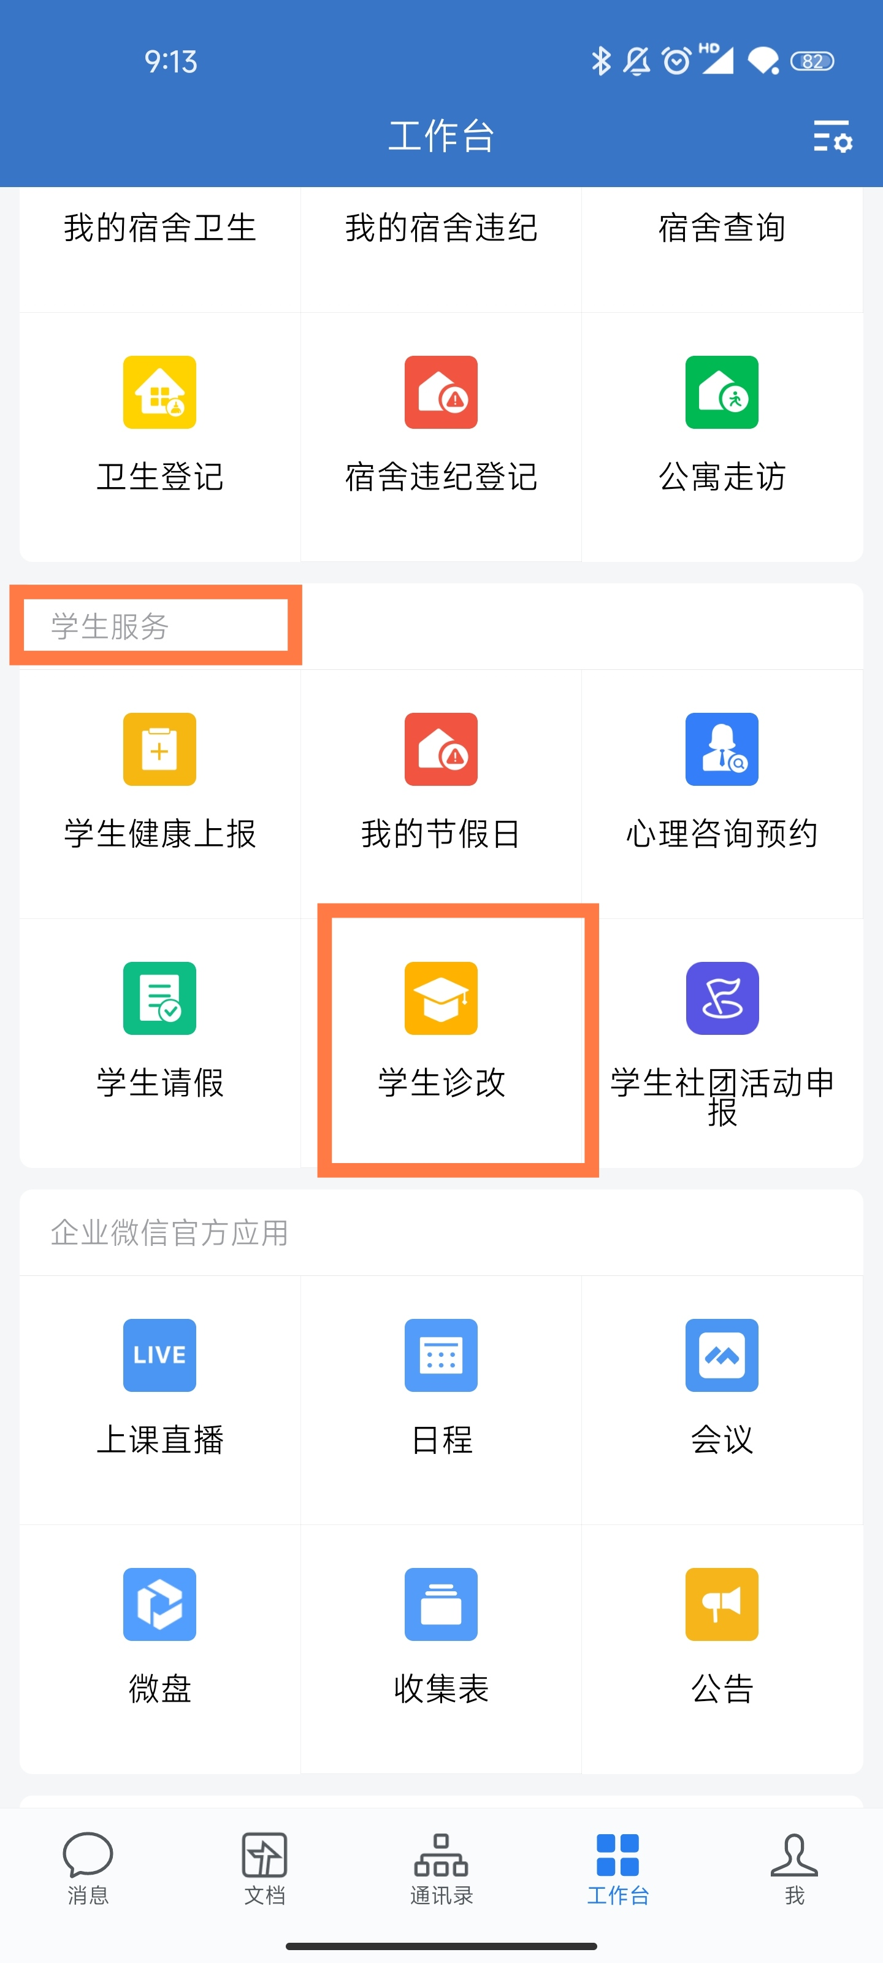
第二步：选择需要填写的规划方案
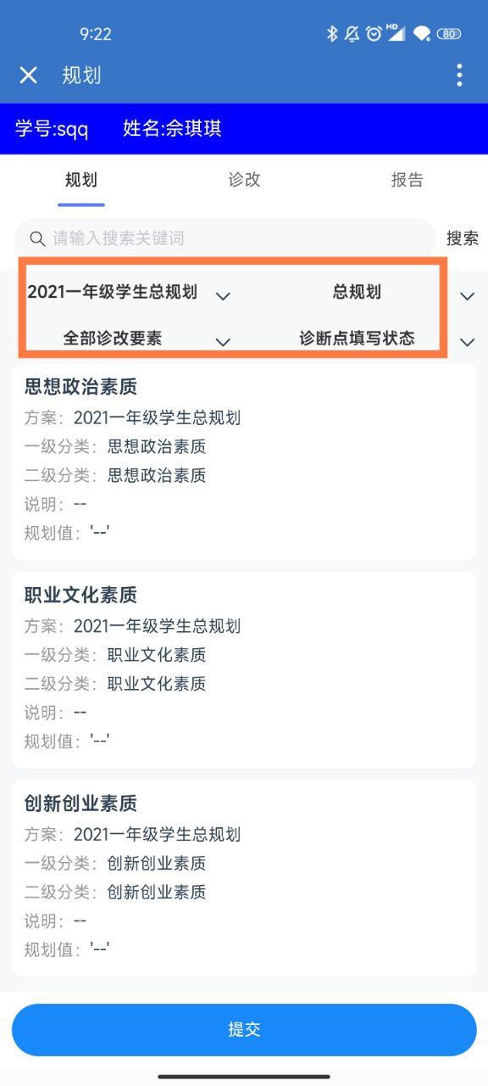
第三步;分别填写规划的各个指标规划值后提交
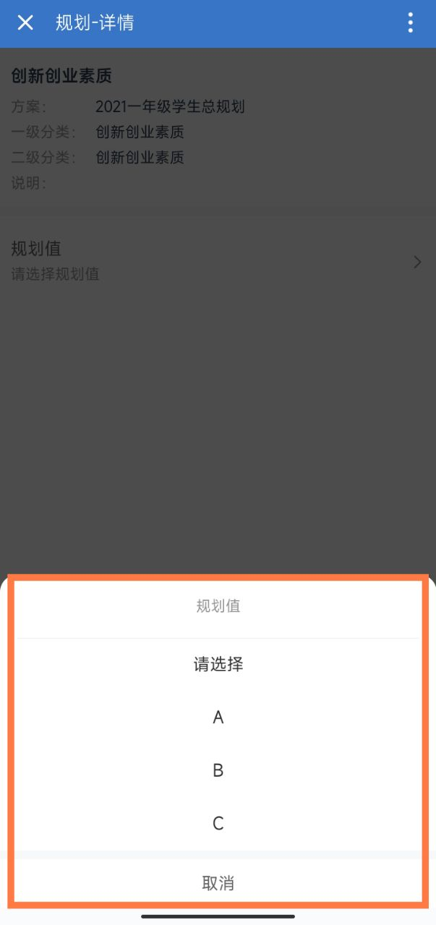
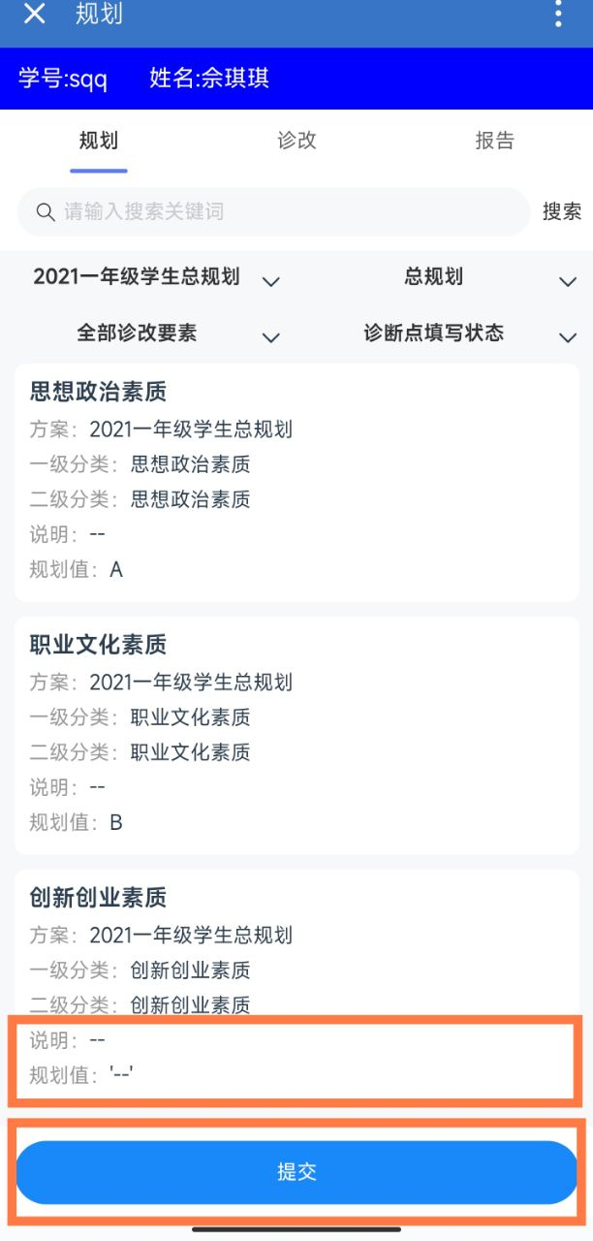

2）电脑端填报
第一步：打开智能化校园综合管理平台——质量服务——学生发展——诊改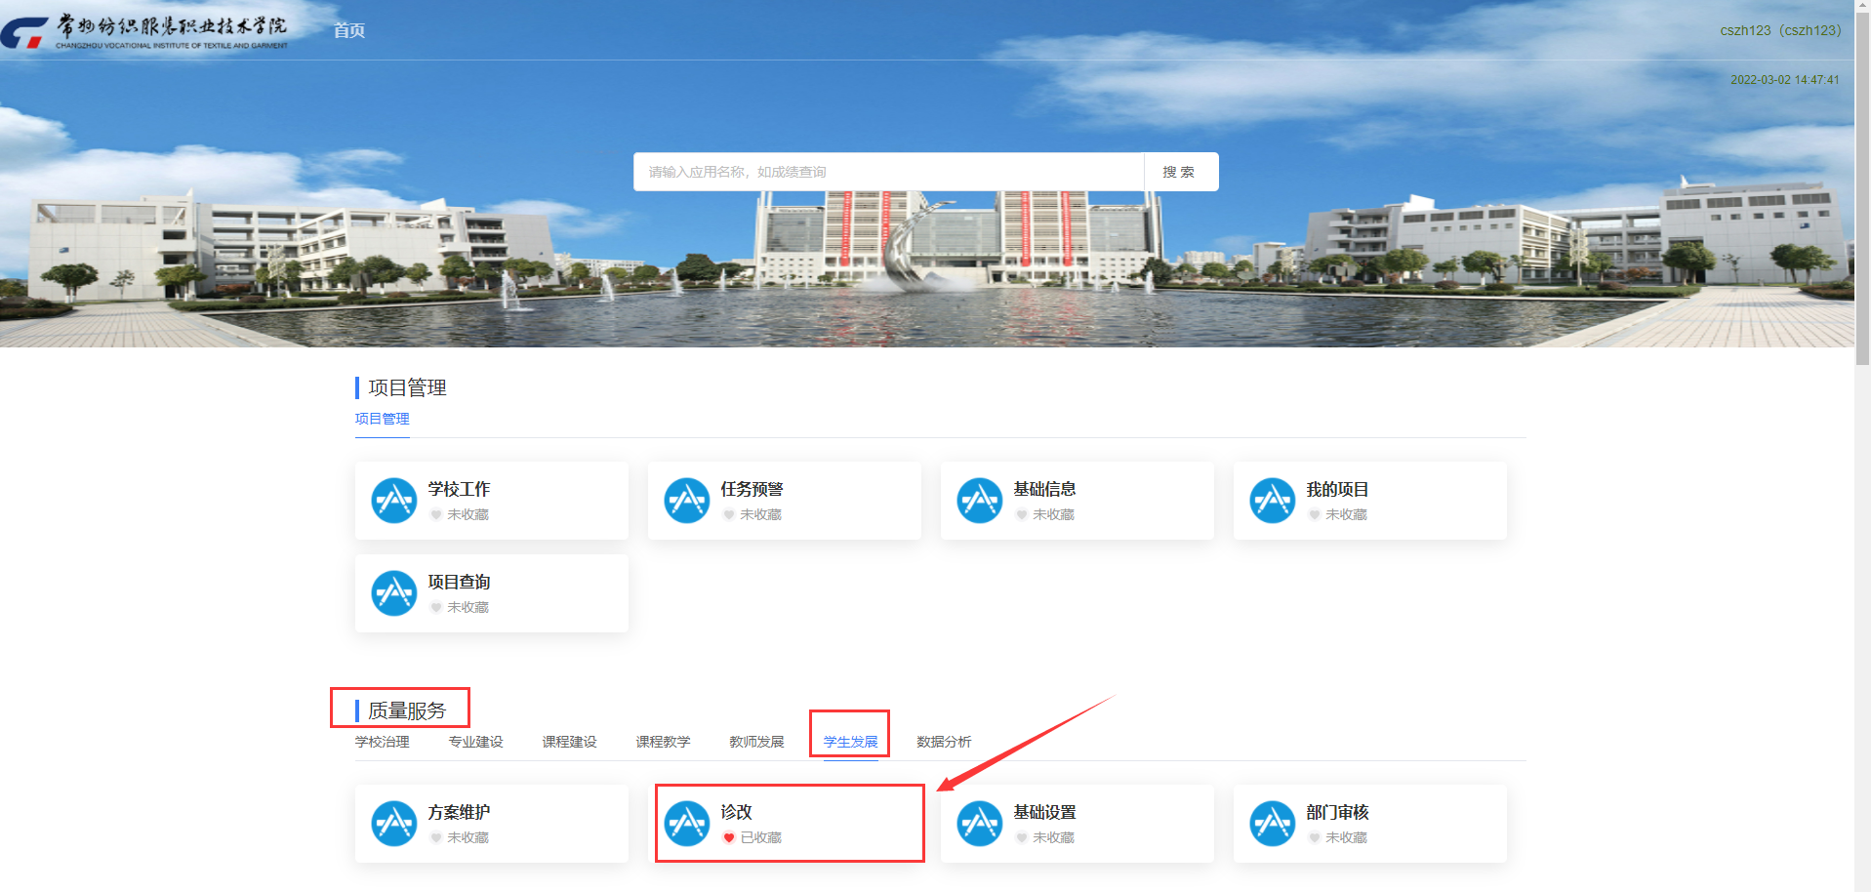
第二步：点击规划状态为未填报/已驳回的数据——规划明细
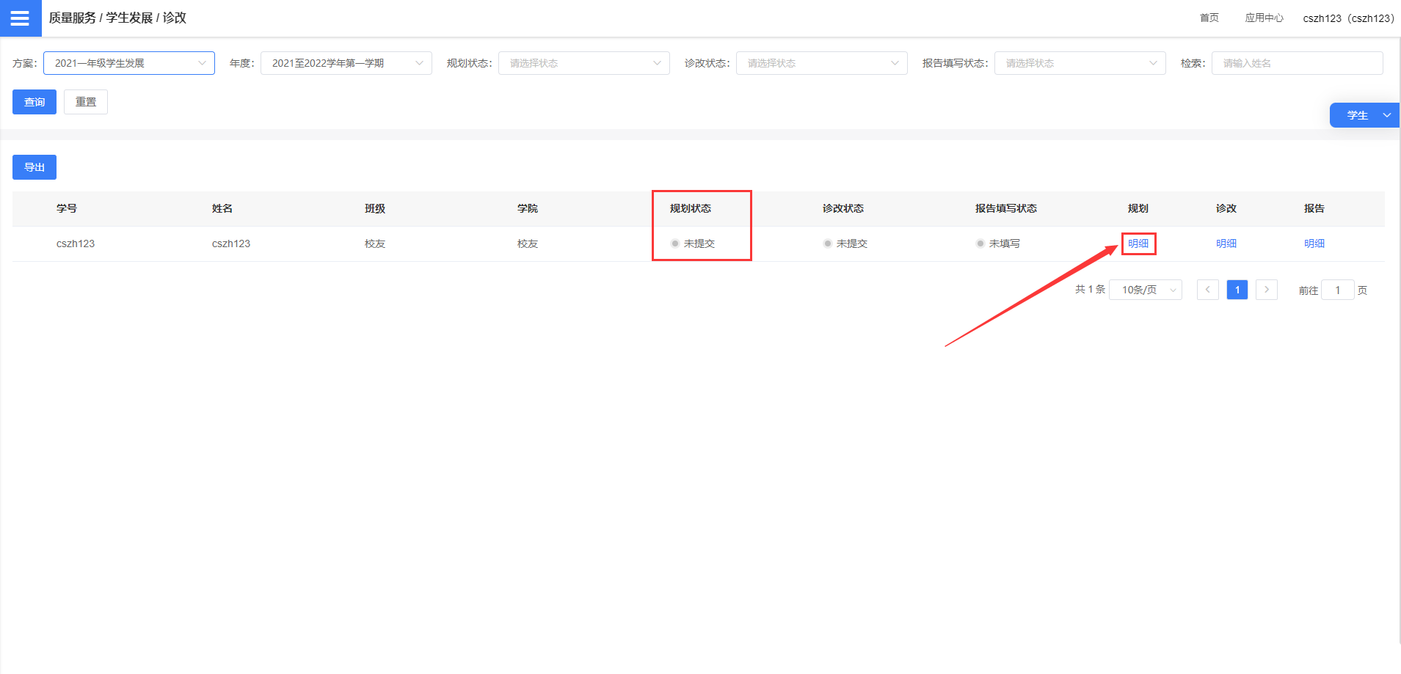
第三步：进入页面填写指标项，填写完成点击提交
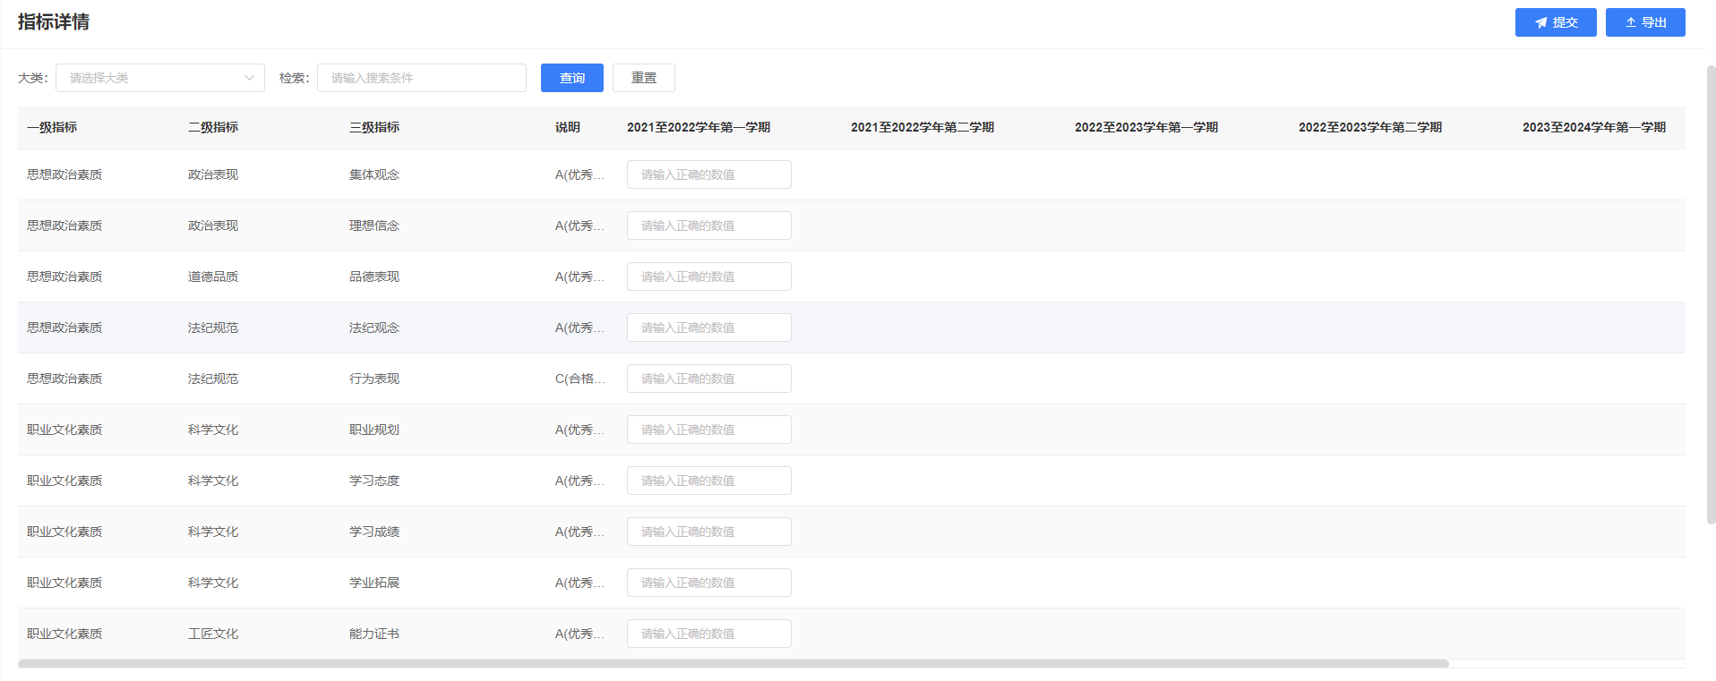
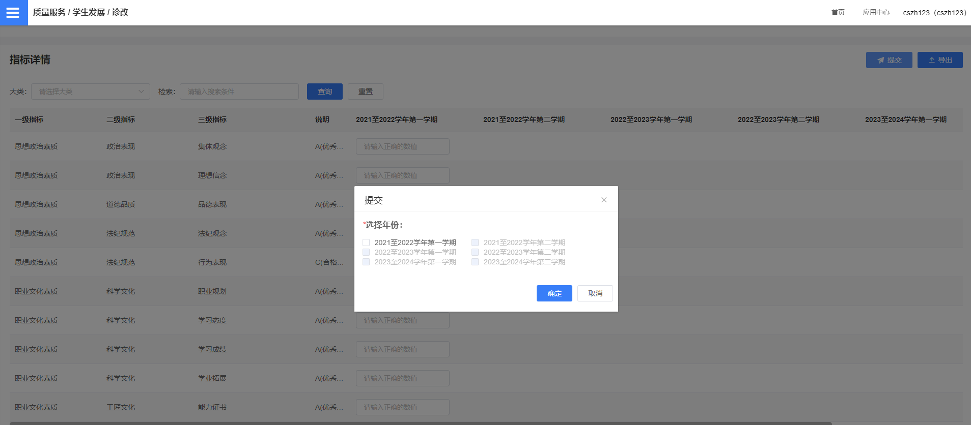

注意：
1.已经提交的规划无法再次提交
2.如果提交的规划填报错误，需要班主任审核退回重写后即可再次提交
3.在诊改页面可以查看自己的规划状态：未提交/已提交/已驳回/已通过

1.2学生诊改填报

1）移动端填报
第一步，打开企业微信，在工作台中找到学生服务——学生诊改，选择诊改
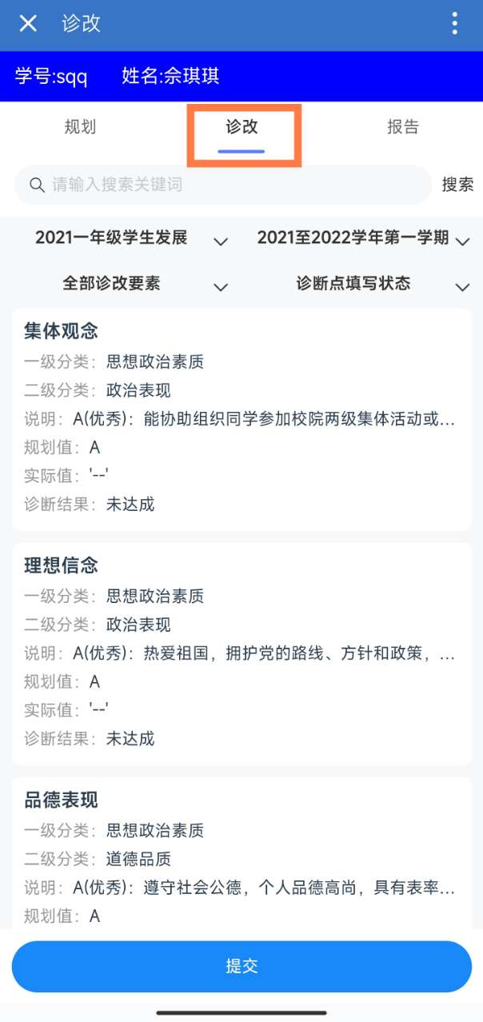
第二步：可以查看有数据导入产生的参考值，选择相应的指标填写诊改值、上传附件——保存，全部填写完成后点击提交
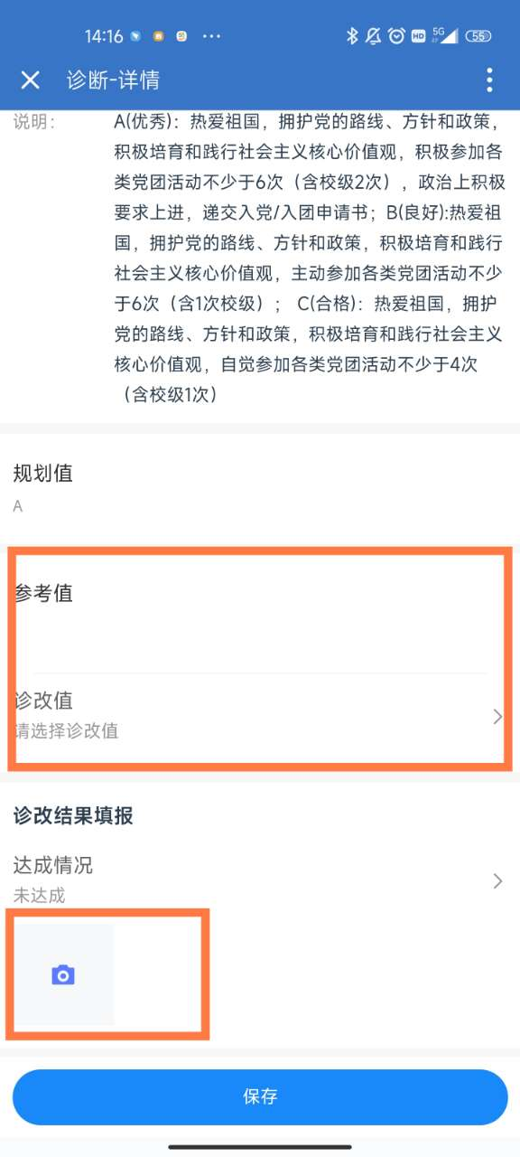
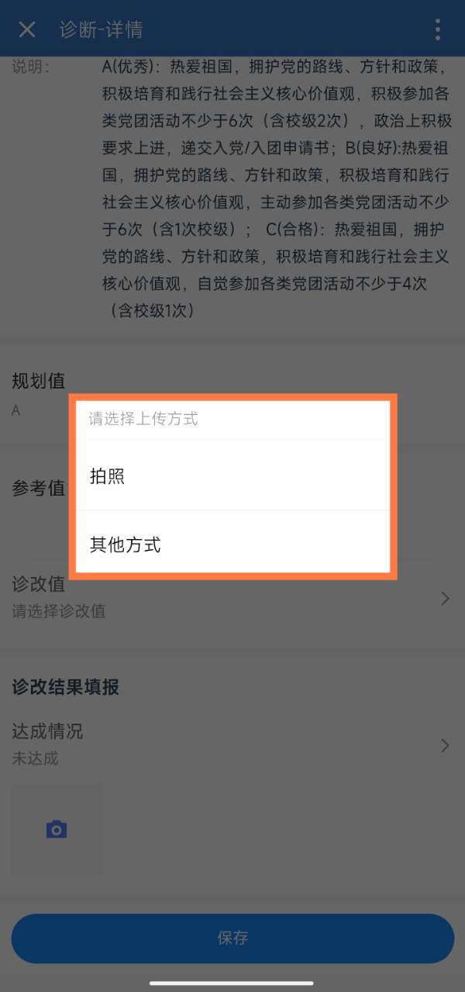

2）电脑端填报
第一步：打开智能化校园综合管理平台——质量服务——学生发展——诊改
第二步：点击诊改状态为未填报/已驳回的数据——诊改明细
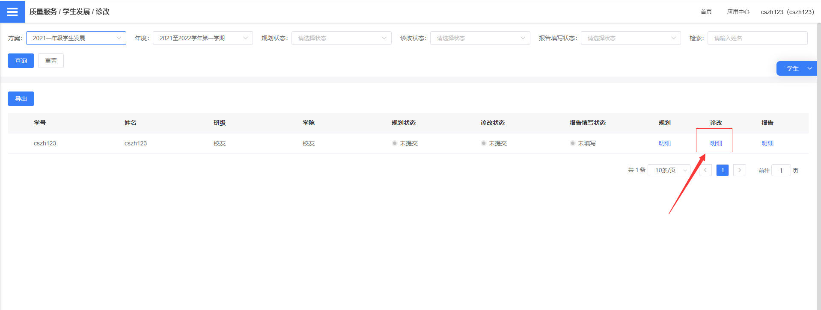
第三步：进入页面可以看到参考值，填写指标项，填写完成点击提交
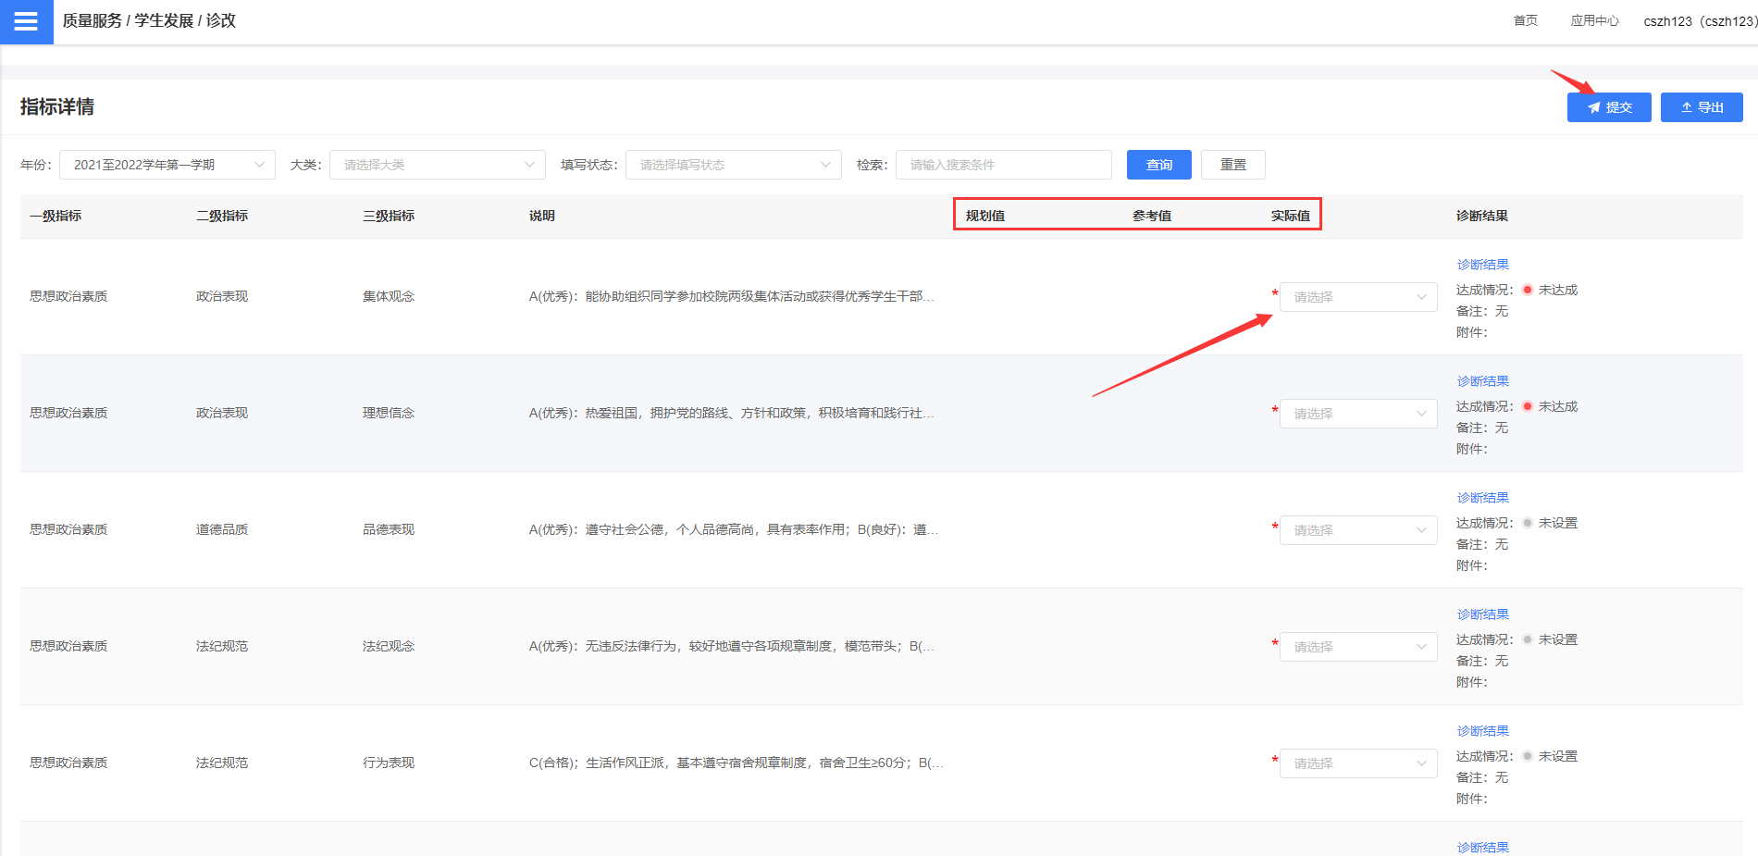

注意：
1.已经提交的诊改无法再次提交
2.如果提交的诊改填报错误，需要班主任审核退回重写后即可再次提交
3.在诊改页面可以查看自己的规划状态：未提交/已提交/已驳回/已通过

1.3学生报告填报

1）移动端填报
第一步，打开企业微信，在工作台中找到学生服务——学生诊改，选择报告
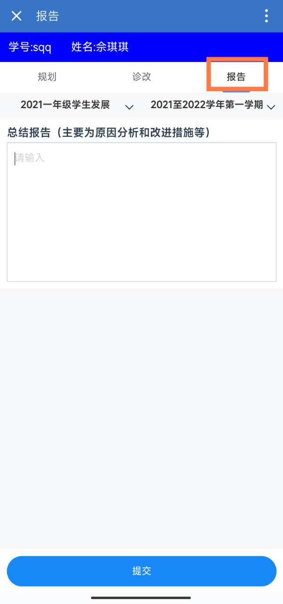
第二步：选择需要填写的方案及年度，填写总结报告
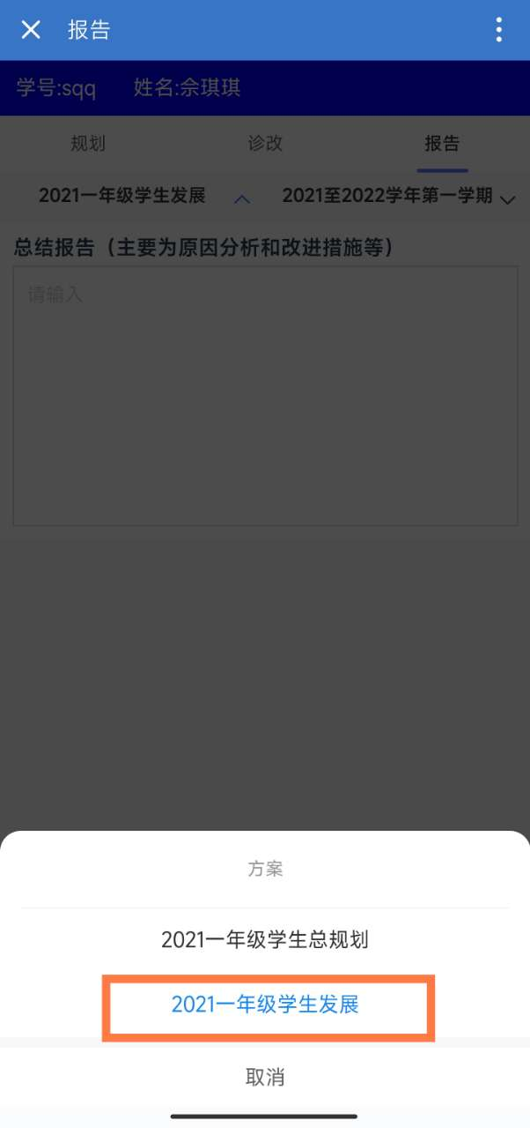
第三步：填写完成后点击提交
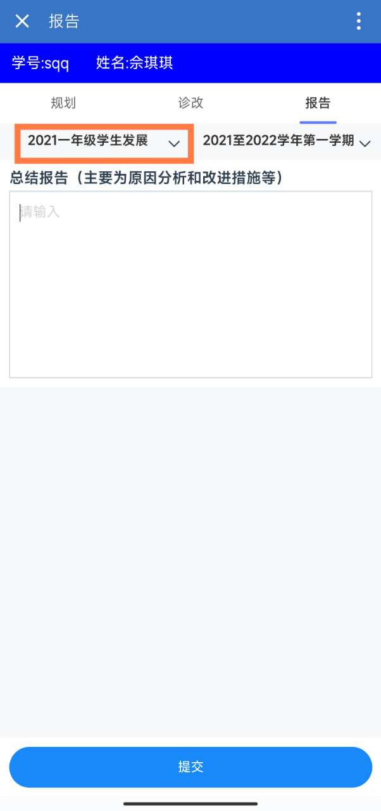

2）电脑端填报
第一步：打开智能化校园综合管理平台——质量服务——学生发展——诊改
第二步：选择规划和诊改状态均为已通过的数据，选择需要填写的方案及年度，点击报告明细
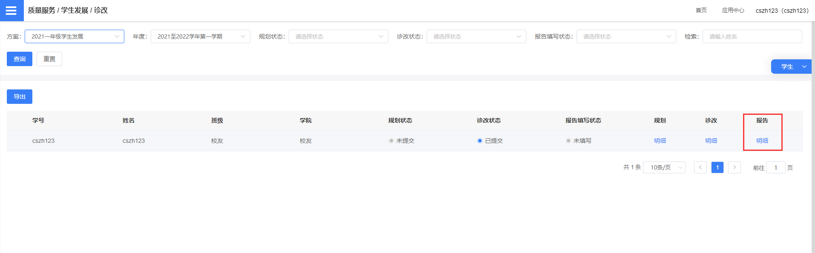
第三步：进入页面后可以查看个人具体诊改的数据分析及指标详情，在报告中填写诊改报告
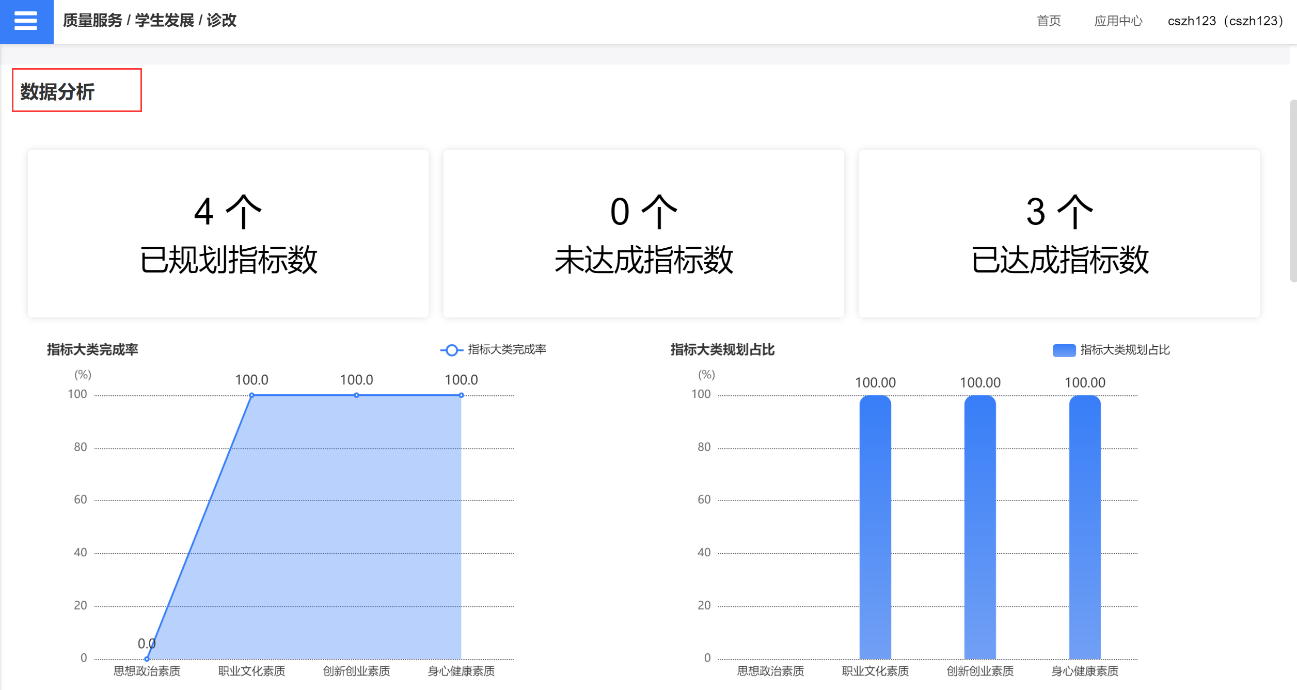
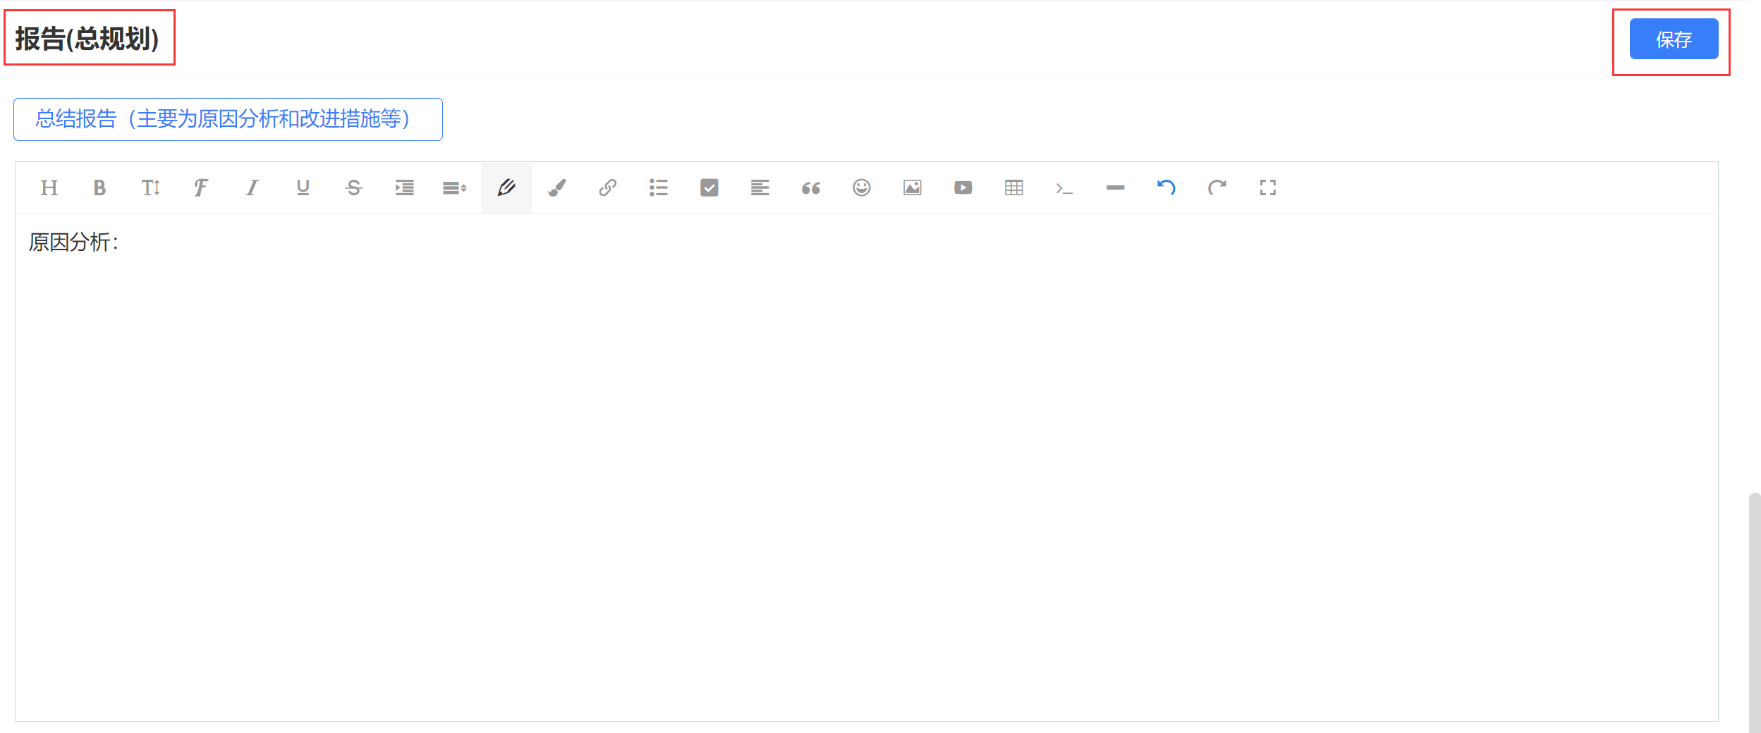

二、班主任审核

1.1班主任规划规划审核
第一步：打开门户系统，在工作台找到质量服务——学生发展服务——部门审核，选择已填报的规划点击“明细”
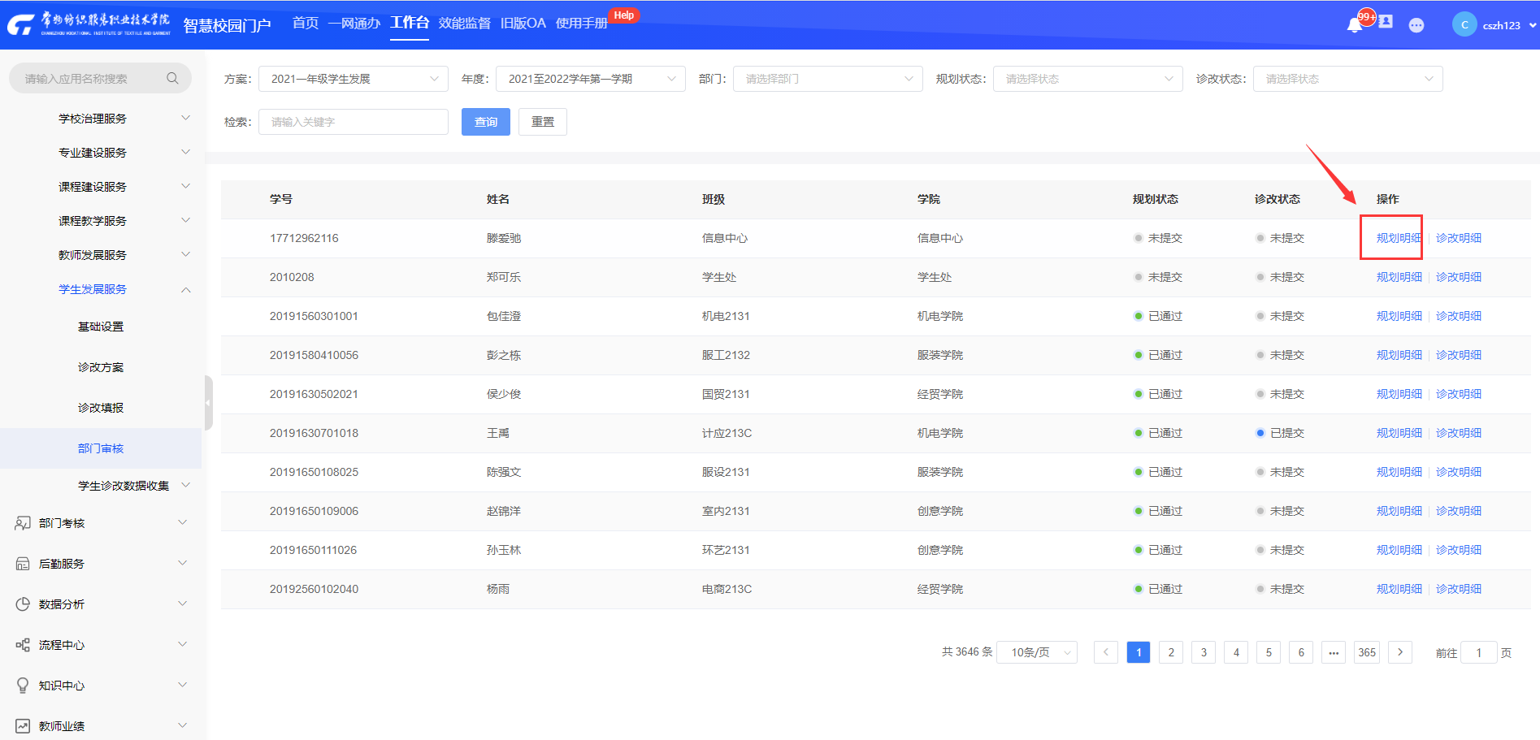
第二步：填写建议进行审核
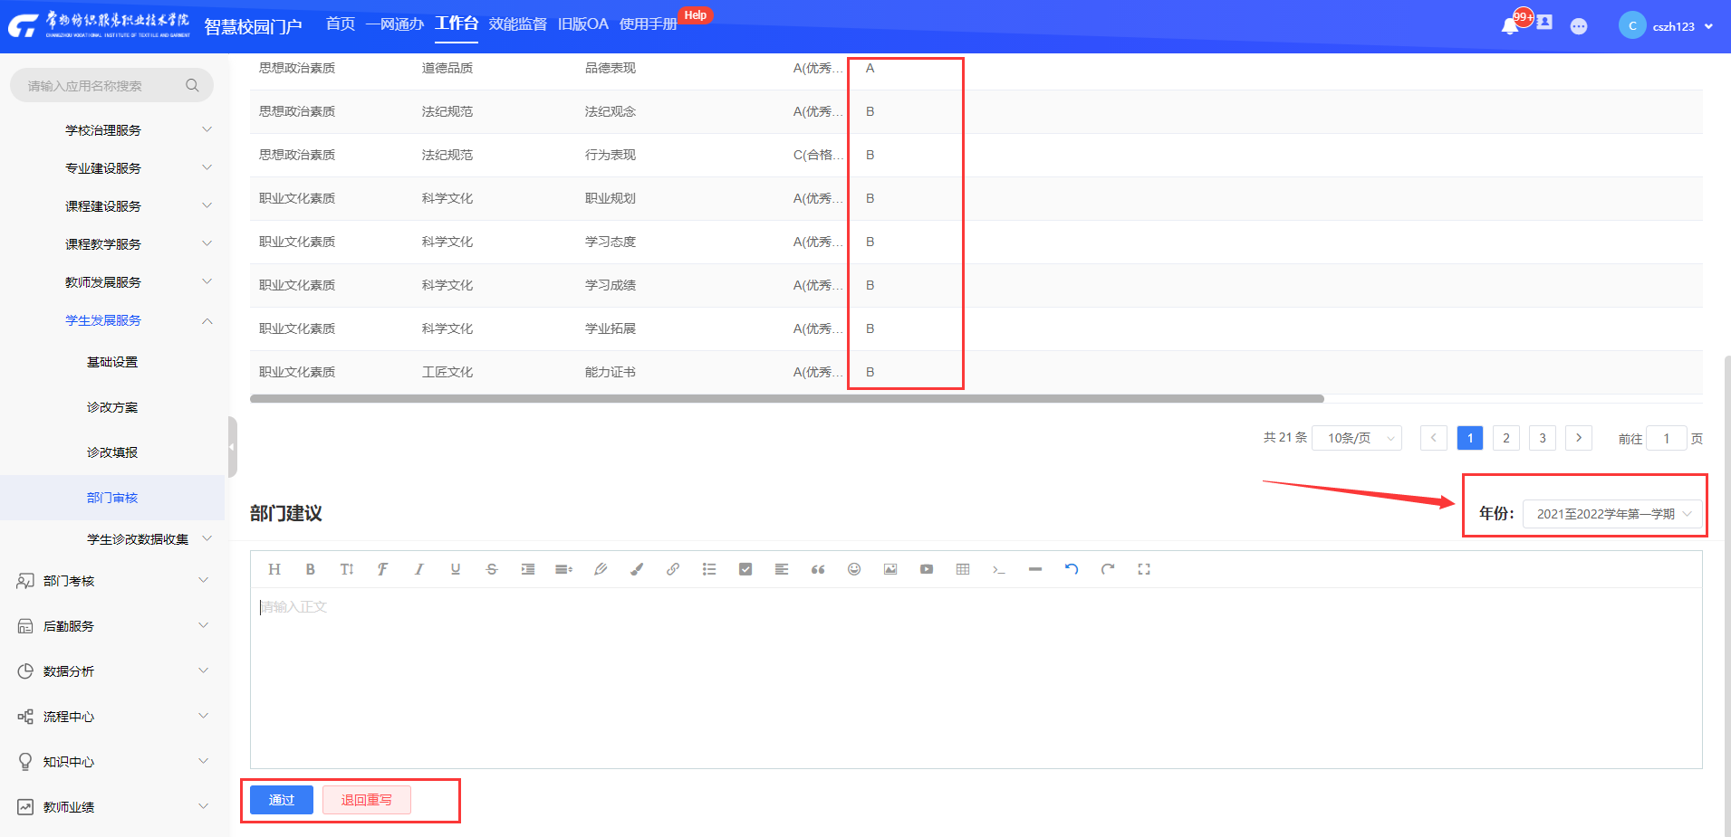

1.2班主任诊改审核
第一步：打开门户系统，在工作台找到质量服务——学生发展服务——部门审核，选择已填报的诊改点击“明细”
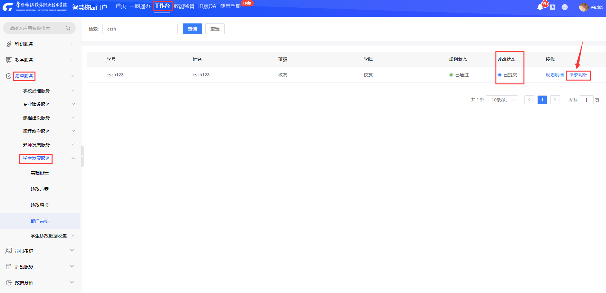
第二步：在页面上可以看到一些由系统导入数据自动产生的参考值，班主任可以根据参考值审核学生诊改实际值，对于实际值班主任可以直接进行修改并填写部门建议
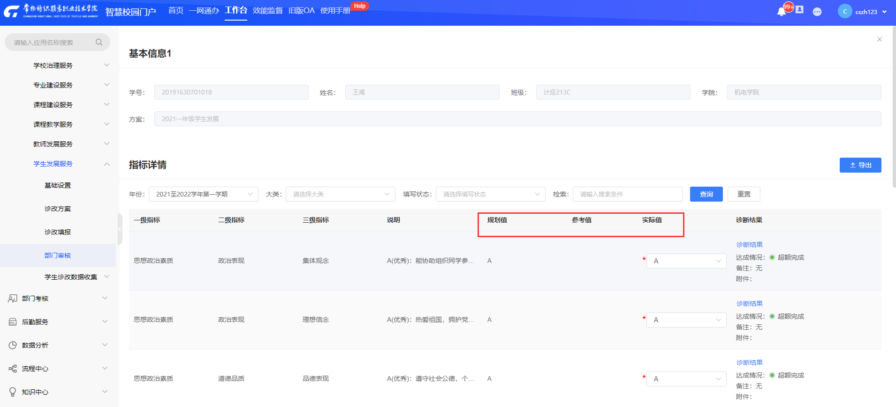
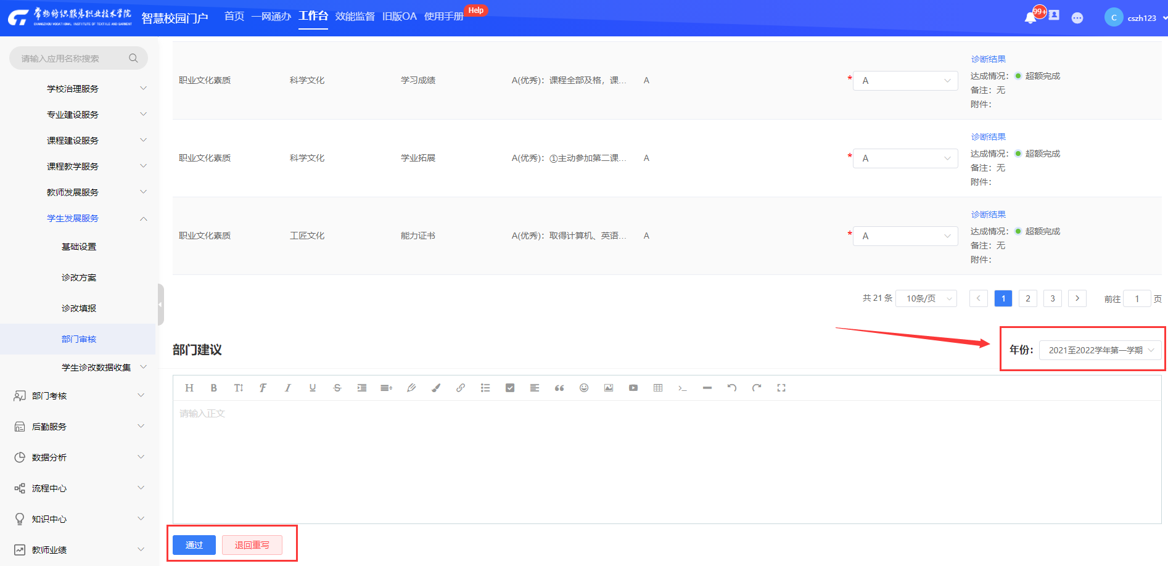

三、查看报告

1.1查看具体诊改明细
打开门户系统，在工作台找到质量服务——学生发展服务——诊改填报，点击相应的明细查看诊改数据
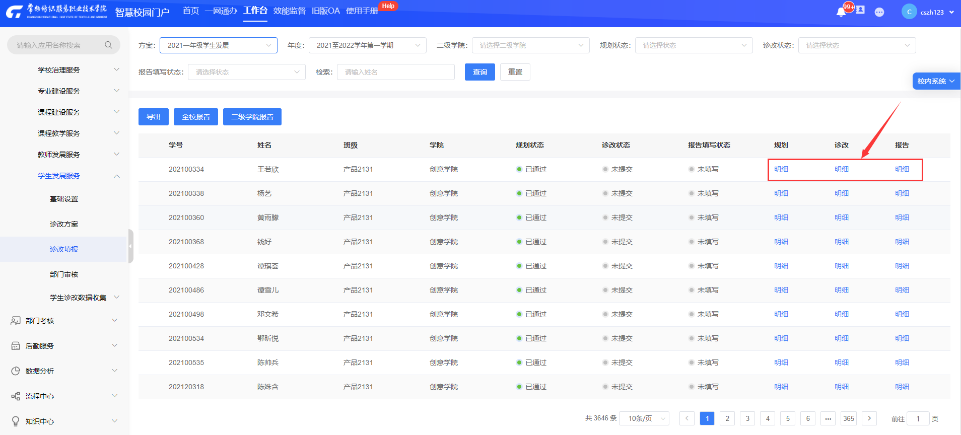

1.2查看整体报告
校领导/二级学院负责人可以查看二级学院报告、校领导/学工处负责人可以查看全校报告

1）查看二级学院报告
第一步：打开门户系统，在工作台找到质量服务——学生发展服务——诊改填报，点击二级学院报告
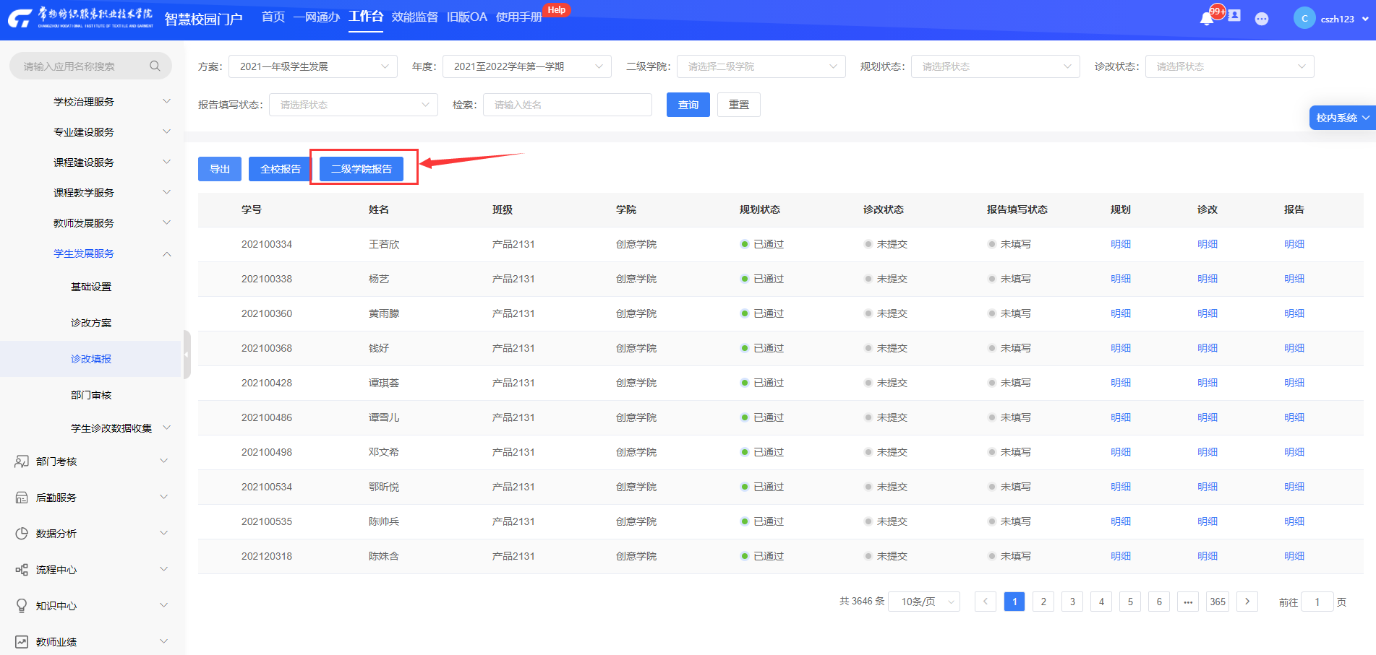
第二步：在基本信息模块选择需要查看的方案、年度、部门，可以查看数据分析、参与对象填报情况、总结报告
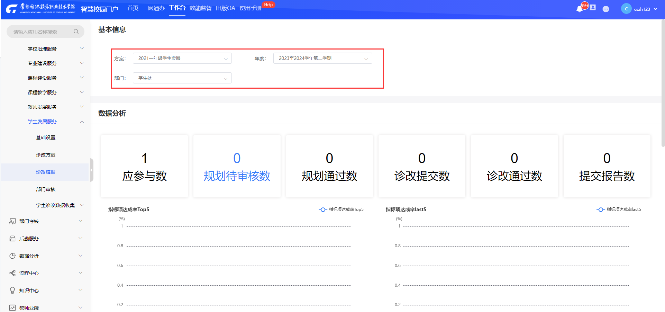
第三步：点击相应的数字查看报告详细信息
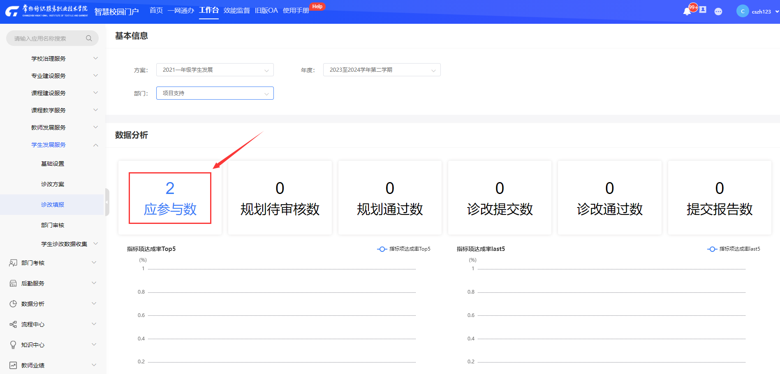
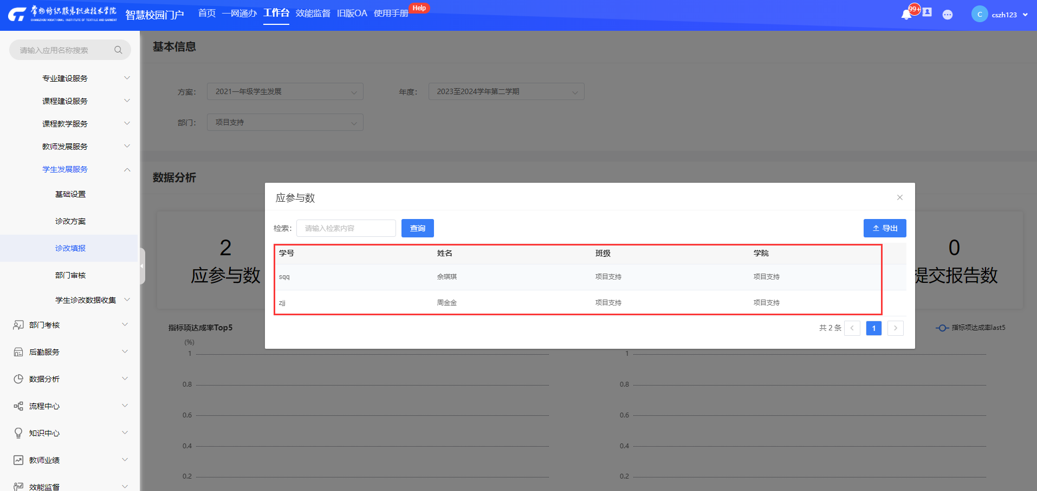

2）查看全校报告
第一步：打开门户系统，在工作台找到质量服务——学生发展服务——诊改填报，点击全校报告
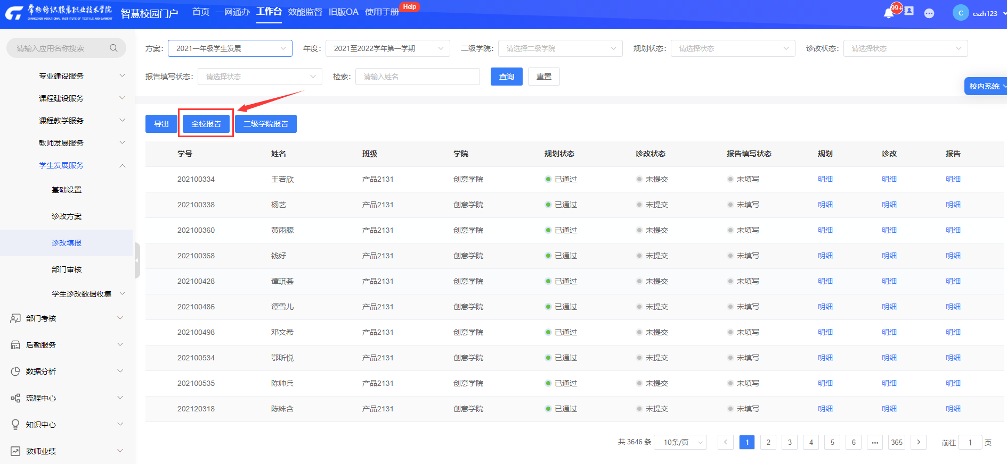
第二步：在基本信息模块选择需要查看的方案、年度，可以查看数据分析、参与对象填报情况、总结报告
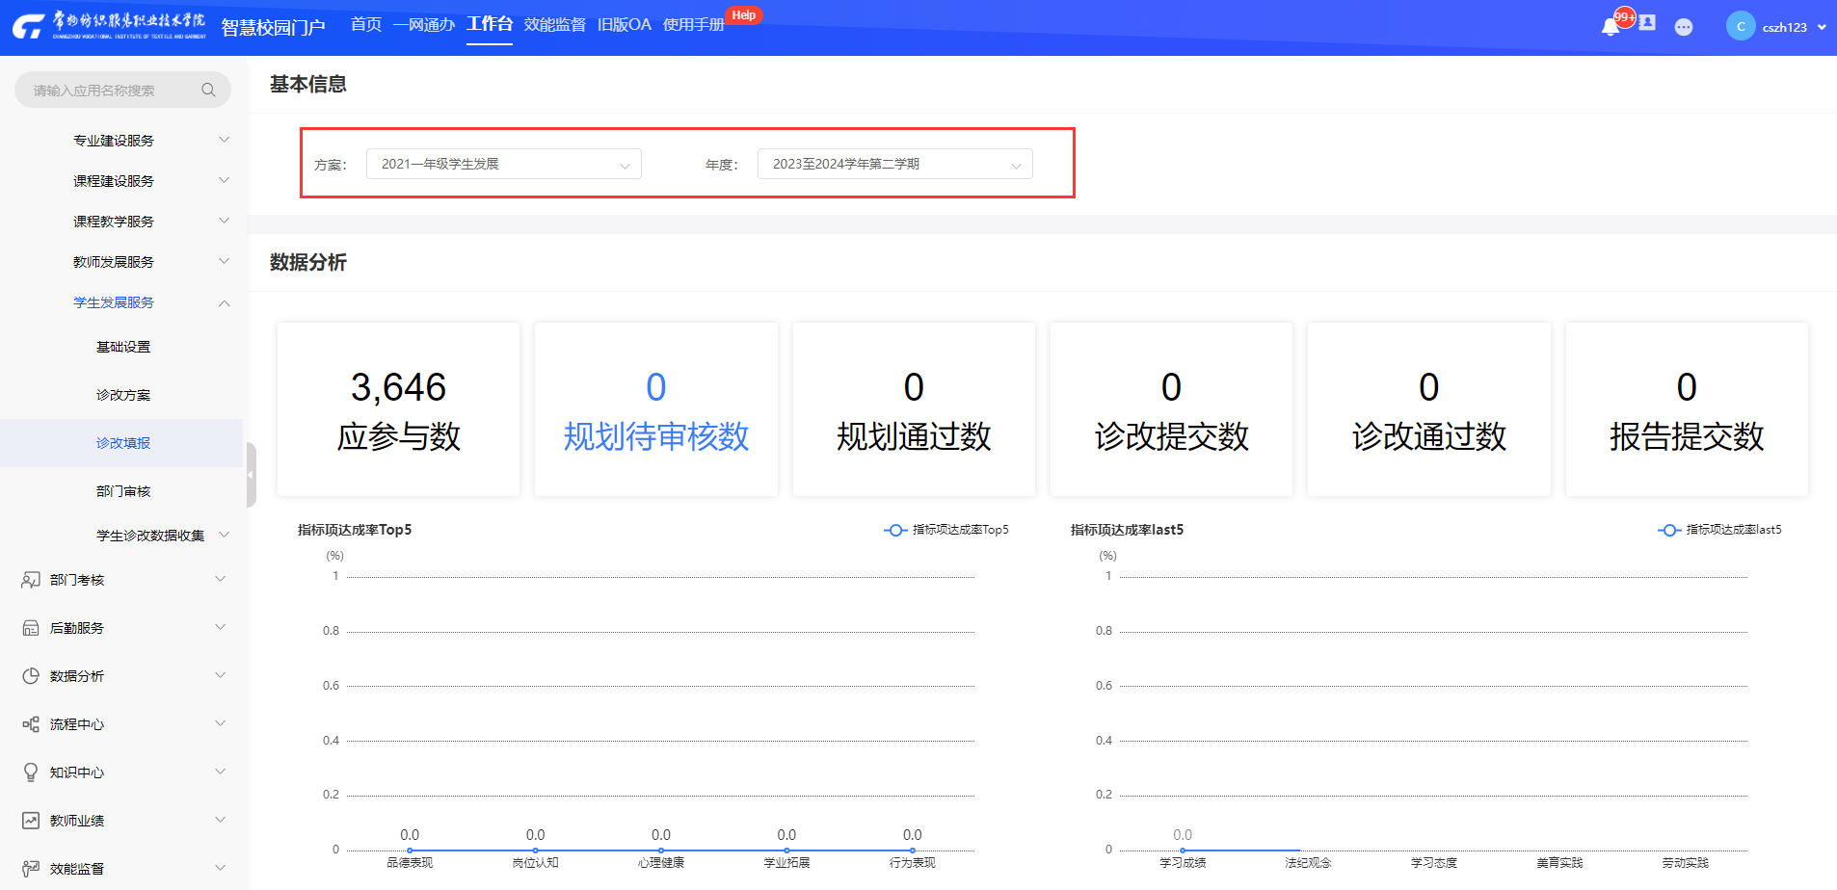
第三步：点击相应的数字查看报告详细信息
